Física 2 – Repaso y profundización –Temas 1er Parcial

- Una carga de 5μC está localizada en X=0. Otra carga “q” está localizada en X=4cm . La fuerza que actúa sobre una carga de 2μC en X=8cm es de 19,7 N apuntando en la dirección de las X negativas. Cuando esta carga de 2μC se sitúa en X=17,75 cm, la fuerza resultante sobre esta es nula. Determinar el valor de “q”.

- Cinco cargas iguales Q están igualmente espaciadas en un semicírculo de radio R. Determinar la fuerza (en función de k,Q y R) sobre una carga q localizada equidistante de las otras cargas en el centro del semicírculo.

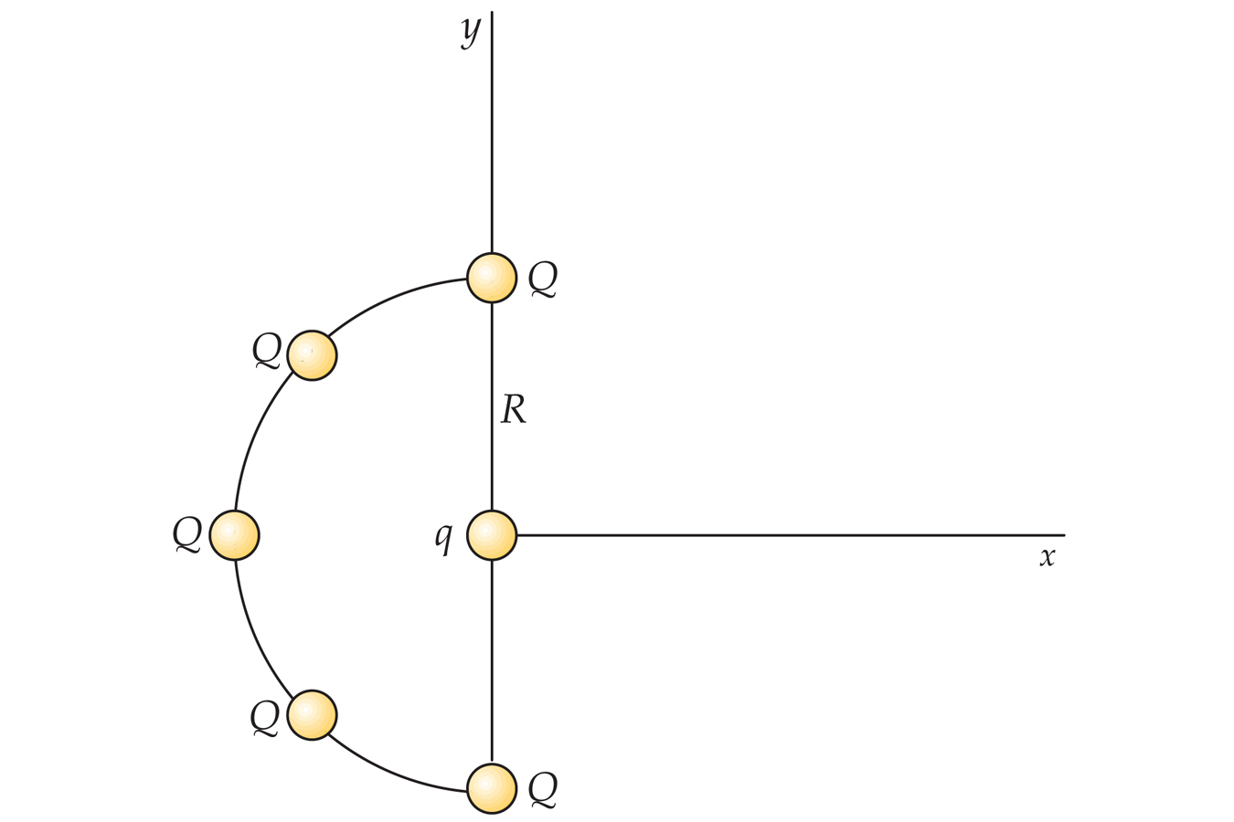

- Dos partículas puntuales con carga q cada una de ellas se colocan en la base de un triángulo equilátero de lado L. Una tercera carga puntual de 2q se coloca en el otro vértice.
¿Dónde deberíamos colocar una cuarta carga puntual q para que el campo eléctrico en el centro del triángulo sea cero. (El centro está equidistante entre los 3 vértices). ?.

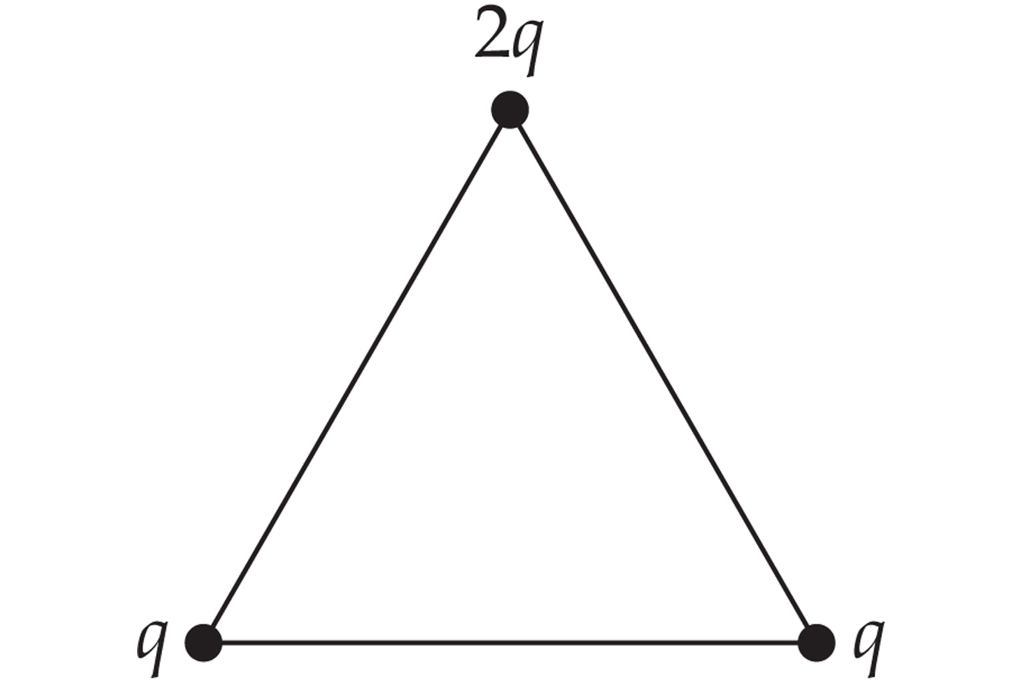

- Para el circuito de la figura:
  - Calcular la capacidad total entre sus terminales.
  - La carga almacenada en cada uno de los capacitores.
  - La energía total almacenada.
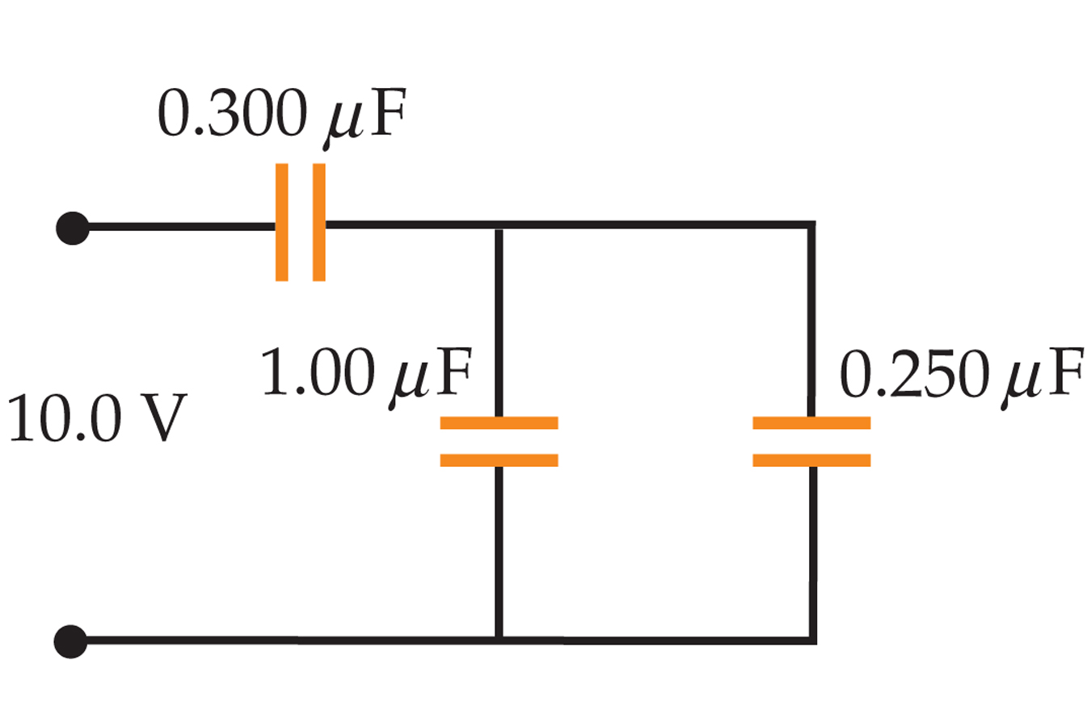

- Cinco condensadores idénticos de capacidad Co están conectados en un circuito “Puente” .
  - ¿Cuál es la capacidad equivalente entre los puntos a y b?.
  - Determinar la capacidad equivalente entre a y b , si el condensador del medio se sustituye por otro de 10Co.

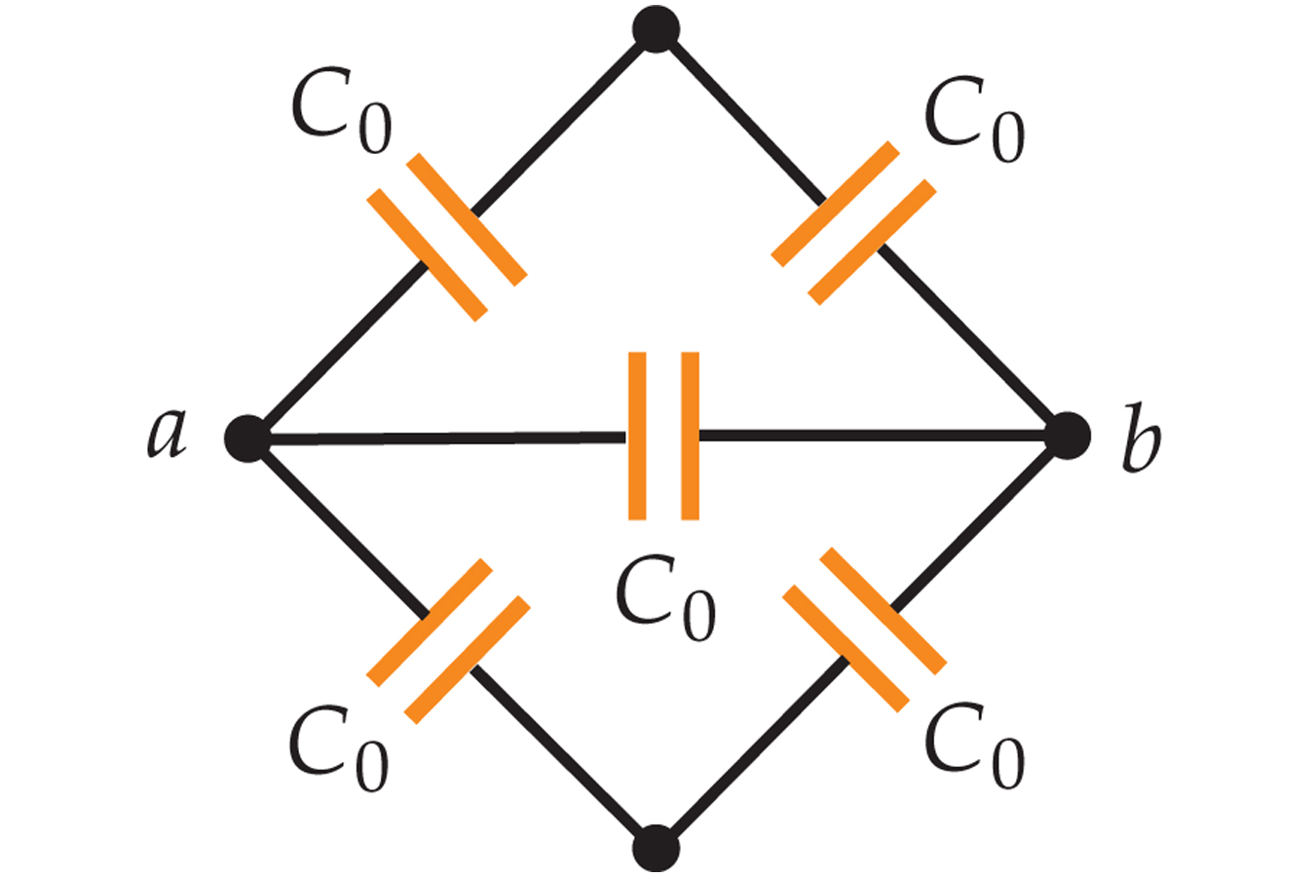

- En los vértices de un cuadrado se colocan 4 cargas puntuales, determinar la configuración de cargas para que en el centro del cuadrado tanto el potencial como el campo eléctrico sean nulos.

